FORMULACIÓN DE PROYECTOS DE INVERSIÓN

Plan de Desarrollo:| Diligenciar el nombre Plan de Desarrollo Vigente
Sector: Ambiente
Entidad: 126 - Secretaría Distrital de Ambiente
Propósito: 05 - Construir Bogotá Región con gobierno abierto, transparente y ciudadanía consciente.
Logro: Incrementar la efectividad de la gestión pública distrital y local
Programa 56 - Gestión Pública Efectiva
Objetivos estratégicos
de la SDA: Fortalecer la capacidad Institucional y la gestión administrativa que permita el cumplimiento de la misión institucional, mediante la mejora continua de los procesos y la prestación de servicios de manera integral y efectiva con un recurso humano comprometido
Nombre Proyecto de inversión: 7816 - Construcción de espacios de calidad para el Sector Ambiental Bogotá
Tipo de proyecto: Conservación y manejo ambiental
Versión: No. 21 Fecha 31/12/2023

MÓDULOS

- MODULO I -IDENTIFICACIÓN

  - ARTICULACION CON LA NACIONAL Y REGIONAL

    - Plan Nacional de Desarrollo (Contribución al Plan Nacional de Desarrollo)

PROGRAMA | PLAN NACIONAL DE DESARROLLO | ESTRATEGIA TRANSVERSAL | OBJETIVO
0209 - Fortalecimiento de la infraestructura física de las entidades del Estado del nivel nacional desde el Sector Presidencia | Pacto por Colombia, pacto por la equidad | Pacto por la sostenibilidad producir conservando y conservar produciendo | Fortalecer la institucionalidad y regulación para la sostenibilidad y la financiación del sector ambiental
Fuente: Dirección de Gestión Corporativa – Gerencia proyecto 7816

    - Plan de Desarrollo Departamental o Sectorial (Contribución al Plan de Desarrollo Departamental o Sectorial)

PLAN DESARROLLO DEPARTAMENTAL | ESTRATEGIA | PROGRAMA
Construir región con gobierno abierto, transparente y ciudadanía consciente Bogotá | Mas Gobernanza | Construir región con gobierno abierto, transparente y ciudadanía consciente Bogotá
Fuente: Dirección de Gestión Corporativa – Gerencia proyecto 7816

    - Plan de Desarrollo Distrital o Municipal (Contribución al Plan de Desarrollo distrital o Municipal)

PLAN DESARROLLO DISTRITAL O MUNICIPAL | ESTRATEGIA | PROGRAMA
Un Nuevo Contrato Social y Ambiental para el siglo XXI | Construir Bogotá Región con gobierno abierto, transparente y ciudadanía consciente. | Gestión Pública Efectiva
Fuente: Dirección de Gestión Corporativa – Gerencia proyecto 7816

    - Alineación con el ODS

ODS | META ODS | INDICADOR ODS | META PLAN DE DESARROLO
9. Industria, innovación e infraestructura | 9.1 Desarrollar infraestructuras fiables, sostenibles, resilientes y de calidad, incluidas infraestructuras regionales y transfronterizas, para apoyar el desarrollo económico y el bienestar humano, haciendo especial hincapié en el acceso asequible y equitativo para todos | NR | 538. Realizar el 100% de las acciones de mejoramiento de la infraestructura física de la SDA y JBB
16. Paz, justicia e instituciones sólidas | 16.6 Crear a todos los niveles instituciones eficaces y transparentes que rindan cuentas | NR | 538. Realizar el 100% de las acciones de mejoramiento de la infraestructura física de la SDA y JBB
Fuente: Dirección de Gestión Corporativa – Gerencia proyecto 7816

  - Problemática

Capacidad limitada en infraestructura de calidad en el sector ambiente del D.C.

    - Análisis de situación inicial "Árbol Del Problema". (Identificación del problema o necesidad)

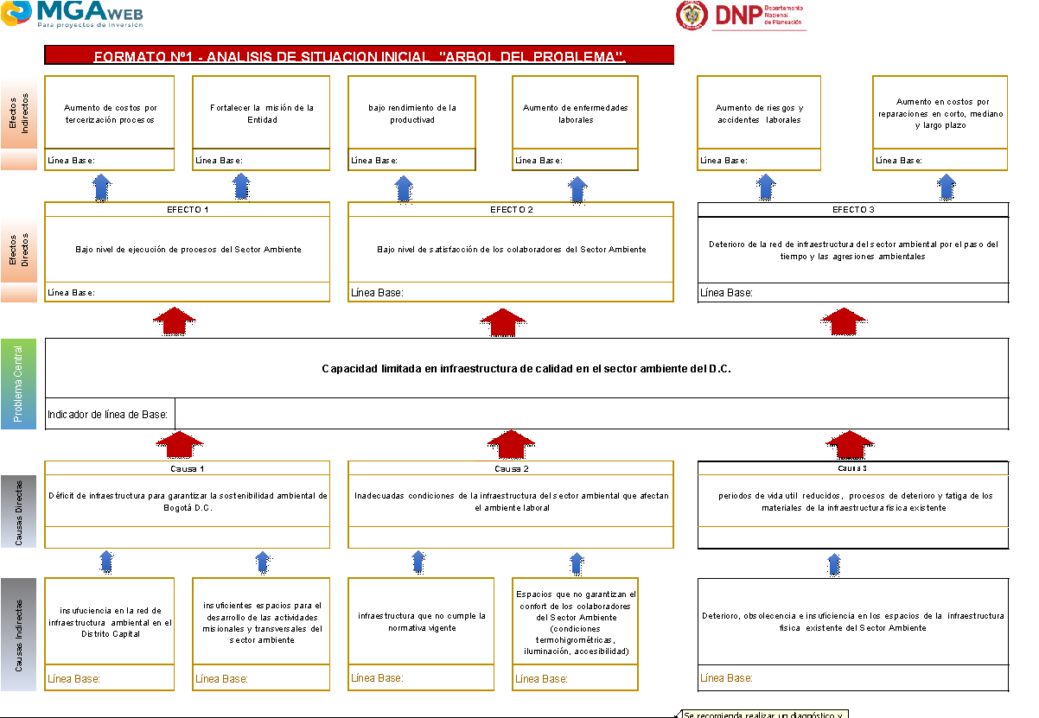

La Secretaría Distrital de Ambiente, cuenta con una capacidad limitada en infraestructura de calidad en el sector ambiente del D.C., originando con esto bajo nivel de ejecución de las actividades propias de la SDA tales como el Centro de Atención y Valoración de Flora y Fauna Silvestre (Segunda Fase).

Por otra parte, el deterioro de la infraestructura de la entidad por el paso del tiempo y las agresiones ambientales sumado al limitado mantenimiento, adecuaciones y reparaciones locativas a la infraestructura dan como origen deterioro, obsolescencia e insuficiencia en los espacios de la infraestructura física de la entidad, al igual que espacios que no garantizan el confort de los colaboradores y visitantes de la SDA.

    - Descripción de la situación problemática.

En la actualidad existen alrededor de un millón y medio de caninos y felinos en Bogotá D.C. de los cuales se calcula que el diez por ciento deambulan por la ciudad, como resultado del abandono de tenedores irresponsables y por la falta de conciencia de la sociedad; lo que refleja de manera directa que existe una deficiente gestión en la atención de la fauna en el Distrito Capital, a través de factores relevantes como lo son: que no se cuente con la infraestructura idónea y adecuada para brindar la acogida a los animales domésticos abandonados o víctimas de maltrato animal y la fauna silvestre que se incaute en el distrito resultante del tráfico ilegal del país; mediante la cual se pueda ofertar y proporcionar los servicios pertinentes e inmediatos para la recuperación y rehabilitación de los animales, con el fin de incorporarlos a sus respectivos hogares (animales domésticos), y hábitats naturales (animales silvestres).

Teniendo en cuenta que la problemática actual evidencia factores como falta del accionar en la aplicabilidad de la política y el marco normativo que regula la protección y bienestar animal en el Distrito Capital, de igual forma herramientas necesarias para la ejecución de las actividades propias de la SDA, es necesario la creación de obras nuevas con infraestructura idónea y moderna para facilitar la misionalidad de la Secretaría Distrital de Ambiente.

Por otro lado la infraestructura actual de la SDA, presenta deterioro por factores como el paso del tiempo, agresiones exteriores, ausencia de mantenimiento efectivo, obsolescencia e insuficiencia de espacios; donde se observa la necesidad de realizar actividades como diagnóstico y formulación para finalmente ejecutar el mantenimiento de la infraestructura de la SDA, generando con esto la conservación de los inmuebles, el adecuado funcionamiento de los sistemas de seguridad y disminuyendo al máximo siniestros dentro de la entidad.

    - Magnitud actual del problema e indicadores de referencia.

LINEA BASE | META
68% | Construir un Centro de Protección y Bienestar Animal - Casa ecológica de los animales
94% | Construcción y dotación del Centro de Recepción y Rehabilitación de Flora y Fauna Silvestre.
0% | Construir (1) una obra nueva de infraestructura
0% | Realizar el 40% del mantenimiento de la Infraestructura Ambiental.
0% | Realizar el 40% de las adecuaciones y reparaciones locativas de la Infraestructura Ambiental.

    - Antecedente y descripción de la situación actual

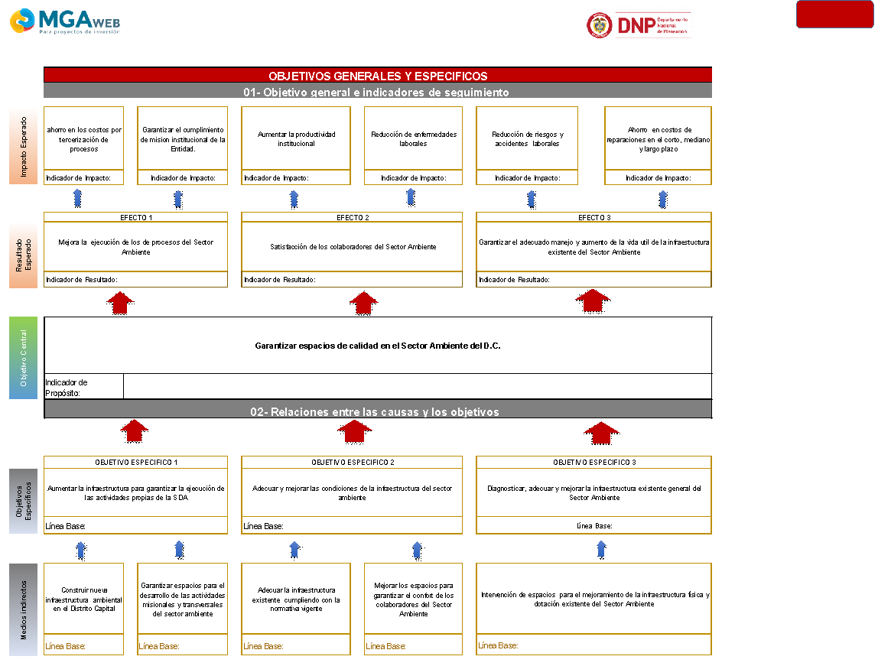

En virtud de lo establecido en el Acuerdo Distrital No.257 de noviembre 30 de 2006 el Departamento Técnico Administrativo del Medio Ambiente – DAMA, fue transformado en la Secretaría Distrital de Ambiente, definiendo su naturaleza, objeto y funciones básicas, y designándola también como cabeza del Sector Ambiente tal como lo expresa el artículo 103 de la norma en cita: “La Secretaría Distrital de Ambiente es un organismo del Sector Central (…) y tiene por objeto orientar y liderar la formulación de políticas ambientales y de aprovechamiento sostenible de los recursos ambientales y del suelo, tendientes a preservar la diversidad e integridad del ambiente, el manejo y aprovechamiento sostenible de los recursos naturales distritales y la conservación del sistema de áreas protegidas, para garantizar una relación adecuada entre la población y el entorno ambiental y crear las condiciones que garanticen los derechos fundamentales y colectivos relacionados con el medio ambiente”. Producto de lo anterior La Secretaría Distrital de Ambiente se conforma como un organismo del sector central del Distrito Capital con autonomía administrativa y financiera, según lo establece el Decreto 561 de 2006.

La Secretaría Distrital de Ambiente – SDA, dio inicio a su accionar en lo referente a la fauna doméstica a partir del año 2013 mediante la delegación hecha por el Decreto 085 de 2013 por medio de la cual se ordena adecuar en Bogotá Distrito Capital, el Centro Ecológico Distrital de Protección y Bienestar Animal –CEA- “Casa Ecológica de los Animales”, como equipamiento dotacional de apoyo a los programas de protección ambiental para el manejo integral de la fauna del Distrito Capital, además llevo a cabo la formulación de la Política Pública Distrital de Protección Animal la cual fue adoptada por el Decreto 242 de 2015 y en la cual se establece el plan de acción.

La Secretaría Distrital de Ambiente 2016-2019 desarrollo dos (2) obras nuevas de infraestructura de dotación a la ciudad para la protección y el bienestar de animales domésticos y silvestres.

Por otro lado, el mantenimiento de la Infraestructura Ambiental, no cuenta con línea base documentada sin embargo para el periodo 2016-2019 se desarrolló de las actividades programadas un 35% de las adecuaciones sede Administrativa Secretaría Distrital de Ambiente.

  - Localización geográfica

Región | Departamento | Municipio | Centro poblado | Resguardo | Específica | Latitud | Longitud
Bogotá D.C | Cundinamarca | Bogotá D.C | Bogotá D.C | n/a | Chapinero | 4,6 | -74,08

Bogotá es la capital de la República de Colombia y del departamento de Cundinamarca. Está administrada como Distrito capital, y goza de autonomía para la gestión de sus intereses dentro de los límites de la Constitución y la ley. A diferencia de los demás distritos de Colombia, Bogotá es una entidad territorial de primer orden, con las atribuciones administrativas que la ley confiere a los departamentos. Está constituida por 20 localidades y es el epicentro político, económico, administrativo, industrial, artístico, cultural, deportivo y turístico del país

Tiene una longitud de 33 km de sur a norte, y 16 km de oriente a occidente.20 Como capital, alberga los organismos de mayor jerarquía de la rama ejecutiva (Presidencia de la República), legislativa (Congreso de Colombia) y judicial (Corte Suprema de Justicia, Corte Constitucional, Consejo de Estado y el Consejo Superior de la Judicatura).

MAPA DE BOGOTA

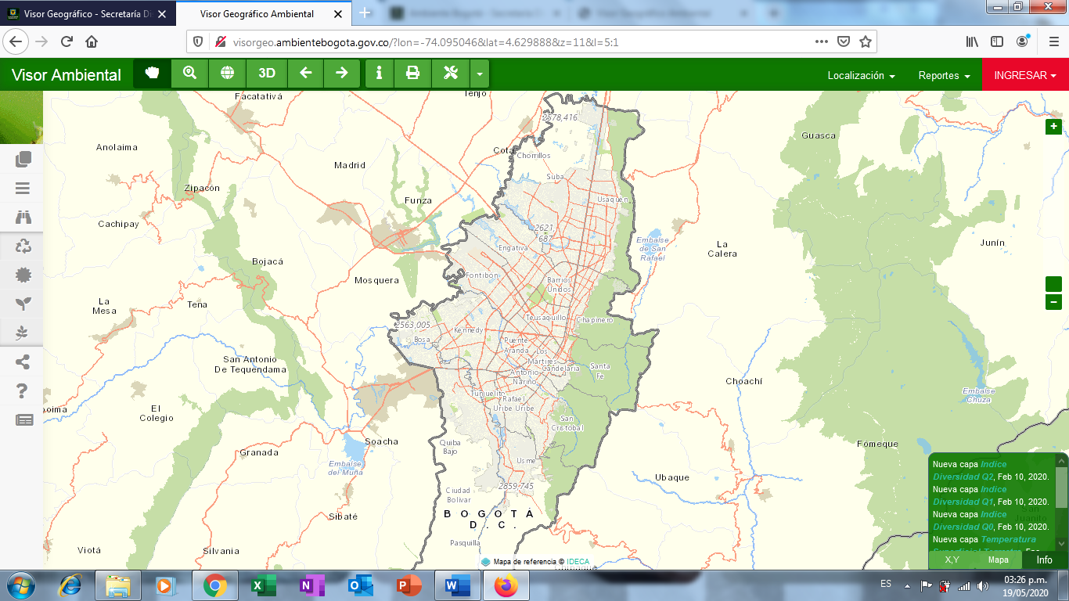

MAPA DE LA LOCALIDAD DE CHAPINERO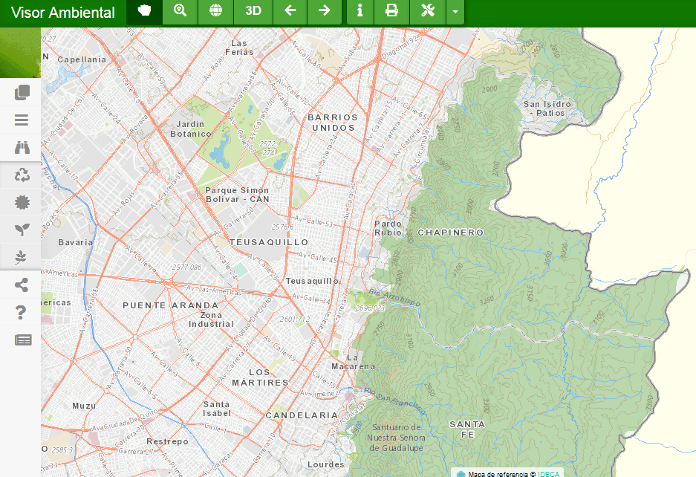

MAPA UBICACIÓN UPZ 99 CHAPINERO
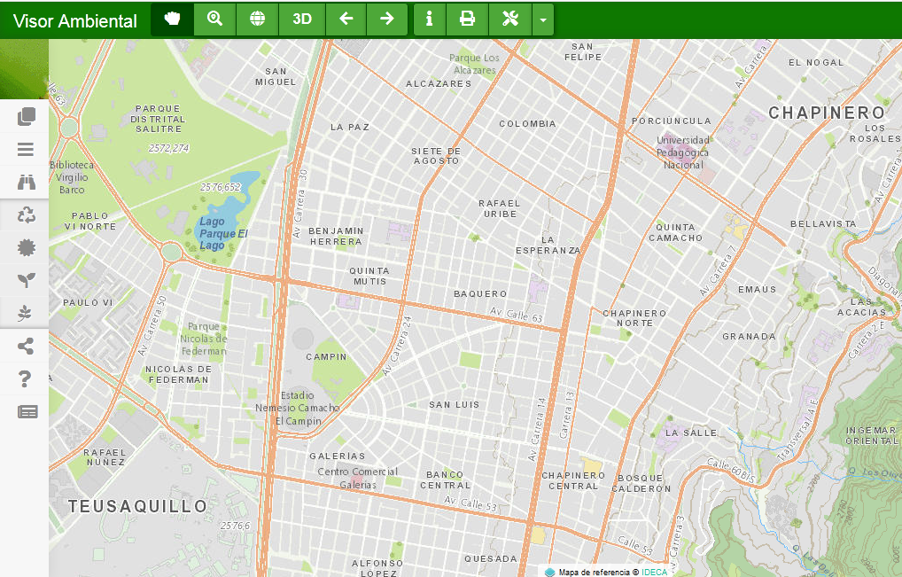

UBICACIÓN DE LA SECRETARIA DISTRITAL DE AMBIENTE

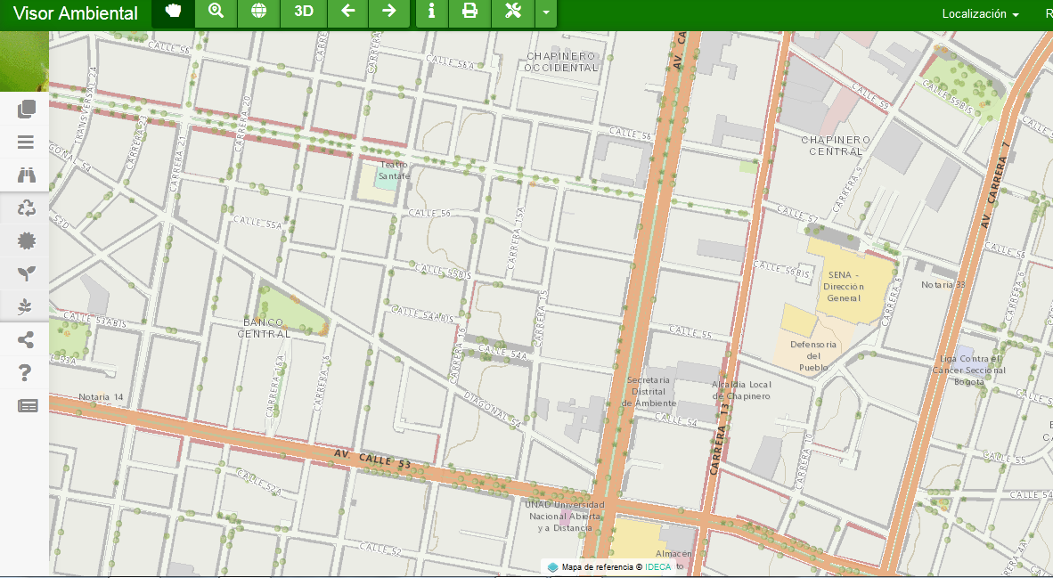

  - Participantes

- Identificación de los participantes

Se identifica a la Secretaría Distrital de Ambiente como participantes beneficiarios toda vez que se garantiza infraestructura de calidad propia, realizando obra nueva, mantenimiento y adecuaciones a la infraestructura con que ya cuenta.

Por otra parte, identifica como cooperante a la Secretaria Distrital de Planeación la cual tiene como objetivo orientar y liderar la formulación y seguimiento de las políticas y la planeación territorial, económica, social y ambiental del Distrito.

Finalmente, el Concejo de Bogotá realizará un control político efectivo ya que vigilará la gestión de la Administración Distrital.

- Análisis de Participantes. (ámbito geográfico, rol, intereses, expectativas, posición, tipo de contribución. debilidades, fuerzas, oportunidades, etc.)

ACTOR/ENTIDAD | POSICIÓN | INTERÉS O EXPECTATIVA | CONTRIBUCIÓN O GESTIÓN
Secretaría Distrital de Ambiente | Beneficiario | Infraestructura nueva, mantenimiento adecuación y reparación a la infraestructura del sector ambiente | Garantizar espacios de calidad en el Sector Ambiente del D.C.
Secretaría Distrital de planeación Distrital | Cooperante | Formulación de proyectos | Orientar y liderar la formulación y seguimiento de las políticas y la planeación territorial, económica, social y ambiental del Distrito Capital, conjuntamente con los demás sectores, de acuerdo al Decreto 16 de 2013.
Concejo de Bogotá  Otros entes de control | Oponente | Entes de Control político | Vigilar la gestión de la Administración Distrital
Fuente: Dirección de Gestión Corporativa – Gerencia proyecto 7816
  - Población

    - Caracterización de la población.

Descripción de la planta SDA

GRUPO ETAREO | GENERO |  | SUBTOTALES
 | MUJERES | HOMBRES
0 - 5 AÑOS | 0 | 0 | 0
6 - 13 AÑOS | 0 | 0 | 0
14 - 28 AÑOS | 180 | 108 | 288
29 - 59 AÑOS | 618 | 564 | 1.182
60 en adelante | 17 | 42 | 59
TOTAL DE POBLACION AFECTADA POR EL PROBLEMA | 815 | 714 | 1.529

RESUMEN PARA MGA

Población objetivo | 1.529
Corresponde a | CLIENTE INTERNO

Población de la Ciudad de Bogotá

GENERO |  | TOTALES
MUJERES | HOMBRES
4.036.396 | 3.679.382 | 7.715.778

Población objetivo | 7.715.778
Corresponde a | Hombres y mujeres de la ciudad de Bogotá D.C

  - Objetivos General y específicos

    - Objetivo General proyecto de inversión

Garantizar espacios de calidad en el Sector Ambiente del D.C.
      - Indicador objetivo general

INDICADOR | UNIDAD DE MEDIDA | META  (número) | TIPO DE FUENTE | FUENTE DE VERIFICACIÓN
Porcentaje ejecución Infraestructura, mantenimiento de infraestructura, y adecuaciones - reparaciones locativas. | % | 100% | Oficial | Acta de Asistencia Técnica e Informes
Fuente: Dirección de Gestión Corporativa – Gerencia proyecto 7816

      - Meta Plan de Desarrollo

Meta 538. Realizar el 100% de las acciones de mejoramiento de la infraestructura física de la SDA y JBB

      - Descripción

Garantizar espacios de calidad para el Sector Ambiente y comprometida con las necesidades de la ciudadanía y colaboradores de la entidad con el fin de satisfacer sus necesidades mejorando la ejecución de los procesos y adecuado el manejo y aumento de la vida útil de la infraestructura existente del Sector Ambiente.

      - Anualización (a nivel físico)

META PLAN DE DESARROLLO | MAGNITUD | UNIDAD DE MEDIDA | DESCRIPCIÓN | AÑOS
 |  |  |  | 2020 | 2021 | 2022 | 2023 | 2024 | Total
538. Realizar el 100% de las acciones de mejoramiento de la infraestructura física de la SDA y JBB | 100% | % | Porcentaje de avance en las acciones de mejoramiento la infraestructura física | 35,58% | 24,81% | 8,13% | 30,00% | 1,48% | 100%
538. Realizar el 100% de las acciones de mejoramiento de la infraestructura física de la SDA y JBB | 16.8% | % | Porcentaje de avance físico del proyecto financiado con regalías denominado "Centro de Flora y Fauna" | 0% | 15.12% | 1.68% | 0% | 0% | 16.8%
Fuente: Dirección de Gestión Corporativa – Gerencia proyecto 7816
    - Objetivos Específicos

- Aumentar la infraestructura para garantizar la ejecución de las actividades propias de la SDA
- Adecuar y mejorar las condiciones de la infraestructura del sector ambiente.
- Diagnosticar, adecuar y mejorar la infraestructura existente general del Sector Ambiente debe ir de primero

      - Listado de productos a generar y cantidades de esos productos.
(principales y secundarios)

CÓDIGO | PRODUCTO | CANTIDAD
3299009 | Sedes construidas | 3
3299011 | Sedes adecuadas | 1
3299016 | Sedes mantenidas | 1
Fuente: Basado en el catálogo del MGA

      - Meta Proyecto de inversión

        - Descripción

- Construir el Centro de Protección y Bienestar Animal - CASA ECOLÓGICA DE ANIMALES

La construcción de la Casa Ecológica de los Animales, es un proyecto que busca reivindicar el espacio ideal para los animales domésticos que sufren alguna condición de maltrato en el Distrito Capital, en el cual se les brinde los escenarios apropiados para que los animales puedan realizar su proceso de recuperación en óptimas circunstancias, garantizándoles calidad de vida.

Por lo anterior, es determinante la disposición de un espacio en el Distrito donde se puedan mantener en custodia preventiva animales víctimas de maltrato (Ley 85/85 Ley 172/15), disponer de ellos si así se determina con el propósito de resocializarlos e introducirlos en un habitad saludable. Además de propiciar en este lugar, servicios que propendan por la protección de la fauna doméstica como la atención médica veterinaria accesibles a la comunidad, espacios educativos que fortalezcan en vínculo humano animal a todos los sectores de la población y finalmente la promoción de la investigación en este campo tal y como se espera lograr con el Centro de Protección y Bienestar Animal.

Para ello se cuenta con un espacio de 8.5 hectáreas para coger aproximadamente 800 animales domésticos a través de su área clínica, zona de observación, de rehabilitación y de adopción; además de un consultorio de etología, auditorio y zonas verdes. En la actualidad ya se cuenta con la licencia de construcción emitida por el Municipio de Funza y se espera la elaboración de los pliegos para la contratación de la fase de construcción. Se considera conveniente prestar este servicio de manera centralizada, en un único y eficiente dotacional para todas las localidades; mediante la gestión técnica para la protección de los animales, en el cual se realizará el sostenimiento de los animales recuperados hasta el momento de su adopción.

Esta meta de inversión se armoniza con el proyecto de inversión 1149 - PROTECCIÓN Y BIENESTAR ANIMAL el cual estaba asociado al pasado Plan Distrital de Desarrollo “Bogotá Mejor para Todos” 2016 - 2020, y se recibe la meta con una línea base del 68% de avance de obra.

- Construir y dotar el Centro de Recepción y Rehabilitación de Flora y Fauna Silvestre.

Esta obra proporcionara en primera instancia que se dé cumplimiento a los dispuesto en el Decreto 2064 de 2010 referente a la idoneidad de las instalaciones y a su capacidad de atención, lo que garantizara un mejor cobertura de servicios para la fauna silvestre, con el fin de que los tratamientos y demás procesos que en esta se desarrollen contribuyan al completo restablecimiento de las especies que acá lleguen.

Por otra parte se dará continuidad a los procesos iniciados por la Secretaria Distrital de Ambiente con el fin de que se logre avanzar con celeridad en la adjudicación de la contratación, de igual manera se establecerán los procesos de evaluación y seguimiento con el fin de que se garantice que las obras se realicen cumpliendo con los lineamientos otorgados; finalizada la construcción se asumirá la administración y puesta en marcha del centro con el fin aumentar la capacidad y mejorar las áreas para alojamiento y tratamiento técnico especializado de especímenes con equipamientos y herramientas diagnósticas modernas, garantizando el bienestar de los especímenes ingresados al centro.

La finalidad es que la Secretaria Distrital de Ambiente cuente con un centro de manejo de flora y fauna silvestre, debidamente diseñado y dotado para recepción y rehabilitación de especímenes de flora y fauna, de acuerdo con la normatividad ambiental y los requerimientos arquitectónicos correspondientes. Para la recepción de animales silvestres decomisados, originarios de todas las regiones naturales del país, para su evaluación, tratamiento y posterior diagnóstico; y la implementación de procesos de rehabilitación y recuperación con fines de liberación o reubicación. Además, se aprovechará del conocimiento adquirido y de las nuevas instalaciones y equipos para adelantar procesos de investigación y formación en temáticas propias de la fauna silvestre.

Esta meta de inversión se armoniza con el proyecto de inversión 1149 - PROTECCIÓN Y BIENESTAR ANIMAL el cual estaba asociado al pasado Plan Distrital de Desarrollo “Bogotá Mejor para Todos” 2016 - 2020, y se recibe la meta con una línea base del 94% de avance de obra.

- Construir (1) una obra nueva de infraestructura

Consistirá en la Segunda Fase del Centro de Atención y Valoración de Flora y Fauna Silvestre , realizando estudios y diseños definitivos de la obra (licencia consultoría interventoría) para finalmente ejecutar el contrato de obra – Segunda Fase del Centro de Recepción de Flora y Fauna Silvestre.

Construir la Segunda Fase del Centro de Atención y Valoración de Flora y Fauna Silvestre, realizando estudios y diseños definitivos de la obra (licencia consultoría interventoría) para finalmente ejecutar el contrato de obra. Que consistirá en un espacio que permita almacenar, tratar y conservar los productos maderables y no maderables provenientes de la tala ilegal que en Colombia alcanza un 42% de la producción total de madera y Bogotá es su principal centro de destino ya que concentra más del 50% de la industria forestal colombiana que transforma y comercializa productos maderables como muebles, contrachapados, pisos, otros productos de carpintería, accesorios y artesanías. Por lo que la Secretaria deberá generar control sobre industrias forestales que no se encuentren registradas ante la autoridad ambiental y que podrían estar participando en la cadena de tráfico ilícito de maderas, que a través de procedimientos de rescate, recepción, decomiso preventivo, aprehensión preventiva o incautación serán resguardadas en la Infraestructura que la Entidad construya y adecue para tal fin.

- Mantenimiento de la Infraestructura Ambiental:

Realizar actividades de mantenimiento, en la infraestructura de la Secretaría Distrital de Ambiente realizando diagnóstico y evaluación de la infraestructura con el fin de identificar puntos críticos y condiciones termo hidrométricas, iluminación y de accesibilidad universal.

Mantenimiento de la Infraestructura Ambiental, realizando el diagnóstico por parte de la ARL para la identificación de puntos críticos para la evaluación de las condiciones termo hidrométricas, iluminación y de accesibilidad universal.

- Realizar las adecuaciones y reparaciones locativas de la Infraestructura Ambiental priorizada.

Adecuaciones y reparaciones locativas de la Infraestructura Ambiental contratando personal especializado para el diagnóstico actual de la infraestructura existente

Realizar trámites previos para contratar el personal especializado para el diagnóstico actual de la infraestructura existente.

- Dotar al 100% la II fase del Centro de Atención y Valoración de Flora y Fauna Silvestre (CAVFFS)

Dotar la Segunda Fase del Centro de Atención y Valoración de Flora y Fauna Silvestre, que consistirá en un espacio que permita almacenar, tratar y conservar los productos maderables y no maderables provenientes de la tala ilegal, que en Colombia alcanza un 42% de la producción total de madera y Bogotá es su principal centro de destino ya que concentra más del 50% de la industria forestal colombiana que transforma y comercializa productos maderables como muebles, contrachapados, pisos, otros productos de carpintería, accesorios y artesanías. Por lo anterior, la Secretaría debe generar control sobre industrias forestales que no se encuentren registradas ante la autoridad ambiental y que podrían estar participando en la cadena de tráfico ilícito de maderas, que a través de procedimientos de rescate, recepción, decomiso preventivo, aprehensión preventiva o incautación serán resguardadas en la Infraestructura que la Entidad construya y adecue para tal fin.

        - Anualización (a nivel físico)

LÍNEA DE ACCIÓN | META PROYECTO DE INVERSIÓN  Meta No. | PROCESO | MAGNITUD | UNIDAD DE MEDIDA | DESCRIPCIÓN | AÑOS
 |  |  |  |  |  | 2020 | 2021 | 2022 | 2023 | 2024 | TOTAL
Infraestructura física | 1 | Construir | 32 | % | Del centro de Protección y Bienestar Animal - Casa ecológica de los animales. | 24% | 0,01% | 1,50% | 6,10% | 0,39% | 32%
 | 2 | Construir y dotar | 6 | % | Del Centro de Recepción y Rehabilitación de Flora y Fauna Silvestre. | 5,75% | 0,22% | 0,03% | 0,00% | 0,00% | 6%
 | 3 | Construir | 1 | obra | Nueva de infraestructura | 0 | 0,26 | 0,1 | 0,63 | 0,01 | 1
Mantenimiento de infraestructura | 4 | Realizar | 100 | % | Del mantenimiento de la Infraestructura Ambiental priorizada. | 6% | 19,27% | 42,03% | 25,00% | 7,70% | 100%
Mantenimiento de Infraestructura | 5 | Realizar | 100 | % | De las adecuaciones y reparaciones locativas de la Infraestructura Ambiental priorizada. | 0 | 4,95% | 8,40% | 81,95% | 4,70% | 100%
Infraestructura física | 6 | Dotar | 100 | % | II fase del Centro de Atención y Valoración de Flora y Fauna Silvestre | 0% | 0% | 0% | 0% | 100% | 100%
Fuente: Dirección de Gestión Corporativa – Gerencia proyecto 7816

      - Indicadores del objetivo específicos

INDICADOR | UNIDAD DE MEDIDA | META | TIPO DE FUENTE | FUENTE DE VERIFICACIÓN
329900900 - Sedes construidas | Porcentaje | 100% | Documento Oficial | Acta de Asistencia Técnica e Informes de Comisión
329901100 - Sedes adecuadas | Porcentaje | 100% | Documento Oficial | Acta de Asistencia Técnica e Informes de Comisión
329901600 - Sedes mantenidas | Porcentaje | 100% | Documento Oficial | Acta de Asistencia Técnica e Informes de Comisión
Fuente: Dirección de Gestión Corporativa – Gerencia proyecto 7816

    - Acciones (Actividades en SEGPLAN)

Línea de acción | Meta  No. | PROCESO | MAGNITUD | UNIDAD DE MEDIDA | DESCRIPCIÓN | AÑOS
 |  |  |  |  |  | 2020 | 2021 | 2022 | 2023 | 2024
Infraestructura física | 1 | Construir | 32 | % | Del centro de Protección y Bienestar Animal - Casa ecológica de los animales. | 24% | 0,01% | 1,50% | 6,10% | 0,39%
 | 2 | Construir y dotar | 6 | % | Del Centro de Recepción y Rehabilitación de Flora y Fauna Silvestre. | 5,75% | 0,22% | 0,03% | 0,00% | 0,0%
 | 3 | Construir | 1 | obra | Nueva de infraestructura | 0 | 0,26 | 0,1 | 0,63 | 0,01
Mantenimiento de infraestructura | 4 | Realizar | 100 | % | Del mantenimiento de la Infraestructura Ambiental priorizada. | 6% | 19,27% | 42,03% | 25,00% | 7,7%
 | 5 | Realizar | 100 | % | De las adecuaciones y reparaciones locativas de la Infraestructura Ambiental priorizada. | 0 | 4,95% | 8,40% | 81,95% | 4,7%
Infraestructura física | 6 | Dotar | 100 | % | II fase del Centro de Atención y Valoración de Flora y Fauna Silvestre | 0% | 0% | 0% | 100% | 100%

  - Alternativas de solución

- MODULO II -PREPARAR ALTERNATIVA DE SOLUCIÓN

  - Estudio de necesidades

Bien o servicio a entregar o demanda a satisfacer, corresponde al producto principal del proyecto.

Se ocupa de indagar la evolución de la oferta y la demanda de los productos que entregará el proyecto durante el periodo o los años de su operación, con lo cual se cuantifica dicha necesidad u oportunidad.

ESTUDIO DE NECESIDADES
Obra de infraestructura, mantenimientos y adecuaciones y reparaciones locativas a la infraestructura Ambiental.
Información Ambiental priorizada gestionada
Medida |  | Porcentaje
Descripción: |  | Información Ambiental priorizada y gestiona por la entidad que es demandada por los diferentes interesados, en donde se incluye población, entidades públicas y entidades privadas. La ponderación de oferta se realizó por medio de instrumentos de autoevaluación realizados en la entidad y la proyección mediante los diferentes incrementos proyectados por periodo para cada producto.
TIPO DE ANÁLISIS | AÑO | DEMANDA | OFERTA | DÉFICIT
HISTÓRICO | 2014 | 1725 | 0 | -1725
 | 2015 | 1623 | 0 | -1623
 | 2016 | 1294 | 0 | -1294
 | 2017 | 1342 | 0 | -1342
PROYECTADO | 2018 | 1287 | 0 | -1287
 | 2019 | 1529 | 0 | -1529
Fuente: Dirección de Gestión Corporativa – Gerencia proyecto 7816

  - Análisis técnico

    - Nombre de la alternativa seleccionada

Construcción de espacios de calidad para el Sector Ambiental Bogotá

    - Aspectos generales

La Secretaría Distrital de Ambiente – SDA, dio inicio a su accionar en lo referente a la fauna doméstica a partir del año 2013 mediante la delegación hecha por el Decreto 085 de 2013 por medio de la cual se ordena adecuar en Bogotá Distrito Capital, el Centro Ecológico Distrital de Protección y Bienestar Animal –CEA- “Casa Ecológica de los Animales”, como equipamiento dotacional de apoyo a los programas de protección ambiental para el manejo integral de la fauna del Distrito Capital, además llevo a cabo la formulación de la Política Pública Distrital de Protección Animal la cual fue adoptada por el Decreto 242 de 2015 y en la cual se establece el plan de acción.

La Secretaría Distrital de Ambiente 2016-2019 desarrollo dos (2) obras nuevas de infraestructura de dotación a la ciudad para la protección y el bienestar de animales domésticos y silvestres.

Por otro lado, el mantenimiento de la Infraestructura Ambiental, no cuenta con línea base documentada sin embargo para el periodo 2016-2019 se desarrolló de las actividades programadas un 35% de las adecuaciones sede Administrativa Secretaría Distrital de Ambiente.

    - Aspectos Legales y estudios que respalda la formulación del proyecto.

- Artículo 79 de la Constitución Política de Colombia: Consagra entre otras cosas, el derecho de todas las personas a gozar de un ambiente sano. Así mismo, establece que es deber del Estado proteger la diversidad e integridad del ambiente, conservar las áreas de especial importancia ecológica y fomentar la educación para el logro de estos fines.
- Artículo 80 de la Constitución Política de Colombia “El Estado planificará el manejo y aprovechamiento de los recursos naturales, para garantizar su desarrollo sostenible, su conservación, restauración o sustitución.
- Artículo 209 de la Constitución Política de Colombia, La función administrativa está al servicio de los intereses generales y se desarrolla con fundamento en los principios de igualdad, moralidad, eficacia, economía, celeridad, imparcialidad y publicidad, mediante la descentralización, la delegación y la desconcentración de funciones.
- Acuerdo 257 del 30 de noviembre de 2006 - Artículo 101, expedido por el Honorable Concejo de Bogotá “Por el cual se dictan normas básicas sobre la estructura, organización y funcionamiento de los organismos y de las entidades de Bogotá, Distrito Capital, y se expiden otras disposiciones”, dispuso transformar el Departamento Técnico Administrativo del Medio Ambiente en la Secretaría Distrital de Ambiente, como un organismo del Sector Central, con autonomía administrativa y financiera.
- Normas Icontec 2021, 2073 el personal de la obra se encuentre dotado de los equipos de protección personal necesarios, los cuales deberán cumplir con las normas técnicas y exigencias de seguridad en cumplimiento de los estándares y parámetros establecidos por la Entidad competente.
- NSR — 10 NORMA SISMORESITENCIA, REGLAMENTO COLOMBIANO DE CONSTRUCCIÓN SISMO RESISTENTE, actualizaciones 2010, e incluye los decretos que han intervenido en el proceso.
- REGLAMENTO TECNICO DE INSTALACIONES ELECTRICAS (RETIE), La Resolución 18 1294 del 6 de agosto de 2008 que encabeza el Ministerio de Minas y Energía señala' "Las exigencias y especificaciones que garanticen la seguridad de las instalaciones eléctricas con base en su buen funcionamiento, la confiabilidad, calidad y adecuada utilización de los productos, es decir, fija los parámetros mínimos de seguridad para las instalaciones eléctricas".

- NORMATIVIDAD
Acto Administrativo |  | Tema
Ley 80 de 1993 | Congreso de la República - Presidencia de la República | Por la cual se expide el Estatuto General de Contratación de la Administración Pública
Ley 1150 de 2007 | Congreso de la República - Presidencia de la República | Por medio de la cual se introducen medidas para la eficiencia y la transparencia en la Ley 80 de 1993 y se dictan otras disposiciones generales sobre la contratación con Recursos Públicos.
Ley 1474 de 2011 | Congreso de la República - Presidencia de la República | Por la cual se dictan normas orientadas a fortalecer los mecanismos de prevención, investigación y sanción de actos de corrupción y la efectividad del control de la gestión pública.
Ley 1682 de 2013 | Congreso de la República - Presidencia de la República | Por la cual se adoptan medidas y disposiciones para los proyectos de infraestructura de transporte y se conceden facultades extraordinarias.
Decreto 340 de 2012 | Presidencia de la República | Por el cual se modifica parcialmente el Reglamento de Construcciones Sismo resistentes NSR-10
Decreto No 92 del 17 de Enero de 2011  Anexo Técnico Modificación | Presidencia de la República | Por el cual se modifica el Decreto 926 de 2010. Por el cual se establecen los requisitos de carácter técnico y científico para construcciones sismo resistentes NSR-10.
Decreto 2525 del 14 de julio de 2010 | Presidencia de la República | "Por el cual se modifica el Decreto 926 de 2010 y se dictan otras disposiciones

    - Aspectos técnicos:

Uno de los programas del cuarto eje transversal “Gobierno legítimo, fortalecimiento local y eficiencia” se centra en la modernización institucional desde el cual se plantean dos elementos de modernización, el primero en el plano administrativo, relacionado con la estructura de la administración pública distrital, y el segundo, relacionado con la construcción, dotación y mejoramiento de la infraestructura física de las entidades distritales.

Dentro de las estrategias que se prevén para llevar a cabo el cumplimiento del programa de Modernización Institucional se plantean agrupar iniciativas de modernización física que se refieren en general a inversiones en planta y equipo requeridas para mejorar la gestión de las entidades.

Por lo cual, se plantea el desarrollo de diferentes obras de intervención y mejoramiento de la infraestructura física de la SDA con el fin de mejorar y optimizar los espacios con los que actualmente se cuentan, dentro de estas se proyecta construir nueva infraestructura ambiental de calidad en el Distrito Capital dando no solo beneficios de los servidores públicos sino de la ciudadanía en general, en pro de garantizar espacios para el desarrollo de las actividades misionales y transversales como cabeza del sector ambiente del Distrito.

Por otra parte teniendo en cuenta el bienestar de los servidores públicos por medio de la creación de espacios que posean las condiciones laborales adecuadas a través de la mejora y aprovechamiento espacial existente, que permitan desempeñar las actividades eficientemente, el cumplimiento de exigencias en materia de salud ocupacional como estrategia para la disminución y mitigación de riesgos laborales y para el manejo de emergencias y accesibilidad universal a través de la reparaciones locativas y de la modernización de la infraestructura, teniendo en cuenta la normativa vigente y que la edificación cuenta con más de 40 años de haber sido construido, requiere de intervenciones a una escala mayor, promulgando intervenciones que contribuyan al medio ambiente y continuando con su morfología arquitectónica.

    - Efectos Ambientales

Los alcances y entregables del proyecto en esencia favorecerán a la ciudad de Bogotá DC a que cuente con un sistema de gestión ambiental en funcionamiento y en ejercicio de la autoridad, realizando un direccionamiento sectorial que se ejecute dentro de los tiempos, estándares y productos priorizados, planeados y financiados según las estrategias financieras y de presupuesto elaboradas por la entidad en tiempos oportunos.

El proyecto incide en el componente ambiental del D. C. al garantizar una mayor racionalidad del gasto y la inversión ambiental acorde con un marco de planeación estratégica y la sostenibilidad financiera, que en conjunto incentivan y focalizan los recursos hacia el uso racional de los bienes y recursos públicos del distrito.

El proyecto incentiva la armonización entre lo formulado (política e instrumentos de política) y lo posible de ejecutar dado un conjunto de restricciones de orden técnica, presupuestal, de infraestructura y de información. Es decir, que evalúa y selecciona las acciones ambientales de mayor viabilidad, beneficios ambientales y sociales.

    - Sostenibilidad del proyecto

El plan de desarrollo “Un nuevo contrato social y ambiental para la Bogotá del siglo XXI”, en el programa Bogotá unida por una gerencia pública eficiente el cual busca hacer la gestión pública más transparente, moderna, innovadora y efectiva.

Sostenibilidad financiera: La continuación del proyecto en el apoyo a los procesos emprendidos depende en gran parte de la disposición del financiamiento estatal, por lo que se plantea junto con el presupuesto contar con un plan de acción para llevar control de las actividades a realizar como estrategias de sostenibilidad disminuyendo los riesgos, flexibilizando y adaptando la estrategia, a los cambios que llegarán y sobre todo, optimizando los recursos que existen en estos dos últimos años del Proyecto.

    - Participación ciudadana

El proyecto a Realizar el 100% de las acciones de mejoramiento de la infraestructura física del sector ambiente, tiene participación de la ciudadanía toda vez que dichos espacios de calidad, tendría un acercamiento a la comunidad mediante las fases de desarrollo, en el cual pueden aportar sugerencias para resolver las problemáticas que hoy presenta el Distrito en cuanto al sector ambiente.

    - Estrategia de asociación al POT

POT - Decreto 190/2004
Estructura funcional y de servicios - EFS
Sistema de equipamientos urbanos

    - Planes Maestros asociados del POT

Plan maestro de espacio público

    - Localización de la alternativa.

      - Localización de alternativa

LOCALIZACIÓN DE LA ALTERNATIVA
Región | Departamento | Municipio | Centro poblado | Resguardo | Específica | Latitud | Longitud
Central | Bogotá D.C. | x
Fuente: Dirección de Gestión Corporativa – Gerencia proyecto 7816

      - Factores que inciden en la localización

Seleccione con una X uno o varios factores que considera oportunos analizar a la hora de establecer la ubicación de la alternativa de solución.

FACTORES QUE INCIDEN EN LA LOCALIZACIÓN
Aspectos administrativos y políticos | X
Cercanía de fuentes de abastecimiento
Disponibilidad de servicios públicos (Agua, energía y otros)
Estructura impositiva y legal | X
Impacto para la equidad de género
Orden público | X
Topografía
Cercanía a la población objetivo | X
Comunicaciones
Costo y disponibilidad de terrenos
Disponibilidad de costo y mano de obra
Factores ambientales
Medios y costos de transporte
Otros | X
Fuente:

      - Localización geográfica (anexar mapas)

    - Cadena Valor

Es la relación secuencial y lógica entre insumos, actividades, productos y resultados en la que se añade valor a lo largo del proceso de transformación total. (Guía para la construcción y estandarización de la Cadena de valor – DNP
OBJETIVO GENERAL | OBJETIVOS ESPECÍFICOS | PRODUCTOS | INDICADORES DE PRODUCTO | UNIDAD DE MEDIDA | ACTIVIDAD | 2020 | 2021 | 2022 | 2023 | 2024 | Total
 |  |  |  |  | (MGA)
Garantizar espacios de calidad en el Sector Ambiente del D.C. | Aumentar la infraestructura para garantizar la sostenibilidad ambiental de Bogotá D.C. | Obra de infraestructura | % de obra ejecutada | % | Construcción de la Casa Ecológica de los Animales. | 9.964.964.565 | 1.954.572.956 | 3.063.628.216 | 15.930.382.576 | 92.026.000 | 31.005.574.313
 |  | Obra de infraestructura | % de obra ejecutada | % | Construcción y dotación del Centro de Recepción y Rehabilitación de Flora y Fauna Silvestre. | 1.075.511.046 | 239.574.280 | 1.168.432.104 | - |  | 2.483.517.430
 |  | Obra de infraestructura | % de obra ejecutada | % | Infraestructura obra nueva | - | 6.275.132.784 | 2.060.966.316 | 143.348.034 | 69.652.000 | 8.549.099.134
 |  | Dotación obra de infraestructura | % de dotacion ejecutada | % | Construcción de la Casa Ecológica de los Animales. | - | - | - | - | 829.892.000 | 829.892.000
 | Adecuar y mejorar las condiciones de la infraestructura del sector ambiente | Intervenciones en las sedes de la Secretaría Distrital de Ambiente | % de intervenciones ejecutadas | % | Mantenimiento de la Infraestructura Ambiental | 194.725.921 | 725.737.447 | 240.227.372 | 703.543.692 | 1.725.571.000 | 3.589.805.432
 | Diagnosticar, adecuar y mejorar la infraestructura existente general del Sector Ambiente | Adecuaciones en las sedes de la Secretaría Distrital de Ambiente | % Actividades ejecutadas | % | Adecuaciones y reparaciones locativas de la Infraestructura Ambiental | - | 2.028.072.403 | 1.553.398.000 | 2.494.527.698 | 171.243.000 | 6.247.241.101
TOTAL, PROYECTO |  |  |  |  |  | 11.235.201.532 | 11.223.089.870 | 8.086.652.008 | 19.271.802.000 | 2.888.384.000 | 52.705.129.410
Fuente:

    - Insumos - programación de costos
Cifras en millones de pesos
META PROYECTO INVERSION | 2020 | 2021 | 2022 | 2023 | 2024 | TOTAL
Construir un Centro de Protección y Bienestar Animal - Casa ecológica de los animales | 9.964.964.565 | 1.954.572.956 | 3.063.628.216 | 15.930.382.576 | 92.026.000 | 31.005.574.313
Construcción y dotación del Centro de Recepción y Rehabilitación de Flora y Fauna Silvestre. | 1.075.511.046 | 239.574.280 | 1.168.432.104 | - |  | 2.483.517.430
Construir (1) una obra nueva de infraestructura | - | 6.275.132.784 | 2.060.966.316 | 143.348.034 | 69.652.000 | 8.549.099.134
Dotar al 100% la II fase del Centro de Atención y Valoración de Flora y Fauna Silvestre (CAVFFS) | - | - | - | - | 829.892.000 | 829.892.000
Realizar el 100% del mantenimiento de la Infraestructura Ambiental priorizada. | 194.725.921 | 725.737.447 | 240.227.372 | 703.543.692 | 1.725.571.000 | 3.589.805.432
Realizar el 100% de las adecuaciones y reparaciones locativas de la Infraestructura Ambiental priorizada. | - | 2.028.072.403 | 1.553.398.000 | 2.494.527.698 | 171.243.000 | 6.247.241.101
TOTAL | 11.235.201.532 | 11.223.089.870 | 8.086.652.008 | 19.271.802.000 | 2.888.384.000 | 52.705.129.410
Fuente:

    - Análisis de Riesgos

      - Identificación de riesgos

IDENTIFICACIÓN DE RIESGOS
FASE | TIPO | DESCRIPCIÓN | PROBABILIDAD  1. Raro  2. Improbable  3.Moderado  4.Probable  5.Casi Seguro | IMPACTO  1.Insignificante  2.Menor  3.Moderado  4.Mayor  5.Catastrófico | EFECTOS | MEDIDAS DE MITIGACIÓN
PROPOSITO | Operacionales | Fallas logísticas en la puesta en funcionamiento de las nuevas obras o adecuaciones | 1. Raro | 3. Moderado | Demoras en la disponibilidad de uso de los proyectos | La Secretaría Distrital de Ambiente  garantizará la disponibilidad de  dotación y de estrategias de que garanticen el  bienestar de los servidores públicos
COMPONENTE | De calendario | Retrasos en el cronograma de ejecución. | 3. Moderado | 3. Moderado | Retrasos en el cronograma de ejecución | Seguimiento permanente a las obras y controles periódicos al cumplimiento del cronograma por parte de la interventoría y la supervisión designada por la Entidad.
COMPONENTE | De calendario | Retrasos en el cronograma de ejecución por causas del COVID-19 | 3. Moderado | 3. Moderado | Retrasos en el cronograma de ejecución debido a la disminución de la fuerza de trabajo | La Secretaría Distrital de Ambiente garantizará las medidas pertinentes adoptando los protocolos de bioseguridad y medidas establecidas por el Gobierno Distrital, realizando seguimiento permanente a las obras y controles periódicos por parte de la interventoría y la supervisión designada por la Entidad.
COMPONENTE | Legales | Entrega tardía de los productos | 3. Moderado | 3. Moderado | Retrasos en el cronograma de ejecución | Seguimiento y control por parte de la  interventoría.  Pólizas de cumplimiento y calidad
ACTIVIDAD | Asociados a fenómenos de origen natural: atmosféricos, hidrológicos, geológicos, otros | Periodos prolongados de lluvias con alta intensidad | 4. Probable | 3. Moderado | Demoras y suspensión de los trabajos | Realizar una adecuada planificación de las obras y llevar control de la ruta crítica del proyecto.  Programar actividades de excavaciones, cimentaciones y  estructura en periodos sin lluvias.
ACTIVIDAD | De costos | Incremento en los costos de materiales y/o aumento de  cantidades de obra. | 2. Improbable | 3. Moderado | Sobrecostos en el proyecto. | Pactar en el contrato precios unitarios fijos sin formula de  reajuste. Seguimiento y control de la interventoría y la supervisión designada por la Entidad.
ACTIVIDAD | De mercado | Se pueden adquirir materiales de baja calidad para la  construcción de la obra. | 2. Improbable | 4. Mayor | La infraestructura de la obra no es de calidad, por lo que sus conformaciones pueden presentar fallas. | Detallar las especificaciones técnicas de todos los insumos garantizando igual o superior calidad a través de la interventoría y la supervisión designada por la Entidad.
PROPOSITO | Operacionales | Fallas logísticas en la puesta en funcionamiento de las nuevas obras o adecuaciones | 1. Raro | 3. Moderado | Demoras en la disponibilidad de uso de los proyectos | La Secretaría Distrital de Ambiente  garantizará la disponibilidad de  dotación y de estrategias de que garanticen el  bienestar de los servidores públicos
COMPONENTE | De calendario | Retrasos en el cronograma de ejecución. | 3. Moderado | 3. Moderado | Retrasos en el cronograma de ejecución | Seguimiento permanente a las obras y controles periódicos al cumplimiento del cronograma por parte de la interventoría y la supervisión designada por la Entidad.
COMPONENTE | De calendario | Retrasos en el cronograma de ejecución por causas del COVID-19 | 3. Moderado | 3. Moderado | Retrasos en el cronograma de ejecución debido a la disminución de la fuerza de trabajo | La Secretaría Distrital de Ambiente garantizará las medidas pertinentes adoptando los protocolos de bioseguridad y medidas establecidas por el Gobierno Distrital, realizando seguimiento permanente a las obras y controles periódicos por parte de la interventoría y la supervisión designada por la Entidad.
COMPONENTE | Legales | Entrega tardía de los productos | 3. Moderado | 3. Moderado | Retrasos en el cronograma de ejecución | Seguimiento y control por parte de la  interventoría.  Pólizas de cumplimiento y calidad
ACTIVIDAD | Asociados a fenómenos de origen natural: atmosféricos, hidrológicos, geológicos, otros | Periodos prolongados de lluvias con alta intensidad | 4. Probable | 3. Moderado | Demoras y suspensión de los trabajos | Realizar una adecuada planificación de las obras y llevar control de la ruta crítica del proyecto.  Programar actividades de excavaciones, cimentaciones y  estructura en periodos sin lluvias.
ACTIVIDAD | De costos | Incremento en los costos de materiales y/o aumento de  cantidades de obra. | 2. Improbable | 3. Moderado | Sobrecostos en el proyecto. | Pactar en el contrato precios unitarios fijos sin formula de  reajuste. Seguimiento y control de la interventoría y la supervisión designada por la Entidad.
ACTIVIDAD | De mercado | Se pueden adquirir materiales de baja calidad para la  construcción de la obra. | 2. Improbable | 4. Mayor | La infraestructura de la obra no es de calidad, por lo que sus conformaciones pueden presentar fallas. | Detallar las especificaciones técnicas de todos los insumos garantizando igual o superior calidad a través de la interventoría y la supervisión designada por la Entidad.
Fuente:

      - Evaluación de riesgos

Riesgo: Operacional
Descripción: Fallas logísticas en la puesta en funcionamiento de las nuevas obras o adecuaciones

- | - | IMPACTO
- | - | INSIGNIFICANTE | MENOR | MODERADO | MAYOR | CATASTRÓFICO
PROBABILIDAD | CASI SEGURO
 | PROBABLE
 | MODERADO
 | IMPROBABLE
 | RARO |  |  | x
Fuente: Dirección de Gestión Corporativa

Efectos: Demoras en la disponibilidad de uso de los proyectos
Medidas de mitigación: La Secretaría Distrital de Ambiente garantizará la disponibilidad de dotación y de estrategias de que garanticen el bienestar de los servidores públicos

Riesgo: De calendario
Descripción: Este riesgo hace referencia al no cumplimiento de los contratistas en el desarrollo de su objeto contractual

- | - | IMPACTO
- | - | INSIGNIFICANTE | MENOR | MODERADO | MAYOR | CATASTRÓFICO
PROBABILIDAD | CASI SEGURO
 | PROBABLE
 | MODERADO |  |  | x
 | IMPROBABLE
 | RARO
Fuente: Dirección de Gestión Corporativa
Efectos: Retrasos en el cronograma de ejecución
Medidas de mitigación: Seguimiento permanente a las obras y controles periódicos al cumplimiento del cronograma por parte de la interventoría y la supervisión designada por la Entidad

Riesgo: De calendario
Descripción: Retrasos en el cronograma de ejecución por causas del COVID-19

- | - | IMPACTO
- | - | INSIGNIFICANTE | MENOR | MODERADO | MAYOR | CATASTRÓFICO
PROBABILIDAD | CASI SEGURO
 | PROBABLE
 | MODERADO |  |  | x
 | IMPROBABLE
 | RARO
Fuente: Dirección de Gestión Corporativa

Efectos: Retrasos en el cronograma de ejecución debido a la disminución de la fuerza de trabajo
Medidas de mitigación: La Secretaría Distrital de Ambiente garantizará las medidas pertinentes adoptando los protocolos de bioseguridad y medidas establecidas por el Gobierno Distrital, realizando seguimiento permanente a las obras y controles periódicos por parte de la interventoría y la supervisión designada por la Entidad.

Riesgo: Legales
Descripción: Entrega tardía de los productos

- | - | IMPACTO
- | - | INSIGNIFICANTE | MENOR | MODERADO | MAYOR | CATASTRÓFICO
PROBABILIDAD | CASI SEGURO
 | PROBABLE
 | MODERADO |  |  | x
 | IMPROBABLE
 | RARO
Fuente: Dirección de Gestión Corporativa
Efectos: Retrasos en el cronograma de ejecución
Medidas de mitigación: Seguimiento y control por parte de la interventoría. Pólizas de cumplimiento y calidad

Riesgo: Asociados a fenómenos de origen natural: atmosféricos, hidrológicos, geológicos, otros
Descripción: Periodos prolongados de lluvias con alta intensidad

- | - | IMPACTO
- | - | INSIGNIFICANTE | MENOR | MODERADO | MAYOR | CATASTRÓFICO
PROBABILIDAD | CASI SEGURO
 | PROBABLE |  |  | x
 | MODERADO
 | IMPROBABLE
 | RARO
Fuente: Dirección de Gestión Corporativa
Efectos: Demoras y suspensión de los trabajos
Medidas de mitigación: Realizar una adecuada planificación de las obras y llevar control de la ruta crítica del proyecto.
Programar actividades de excavaciones, cimentaciones y estructura en periodos sin lluvias.

Riesgo: De costos
Descripción: Incremento en los costos de materiales y/o aumento de cantidades de obra.
- | - | IMPACTO
- | - | INSIGNIFICANTE | MENOR | MODERADO | MAYOR | CATASTRÓFICO
PROBABILIDAD | CASI SEGURO
 | PROBABLE
 | MODERADO
 | IMPROBABLE |  |  | x
 | RARO
Fuente: Dirección de Gestión Corporativa
Efectos: Sobrecostos en el proyecto
Medidas de mitigación: Pactar en el contrato precios unitarios fijos sin formula de reajuste. Seguimiento y control de la interventoría y la supervisión designada por la Entidad.

Riesgo: De mercado
Descripción: Se pueden adquirir materiales de baja calidad para la construcción de la obra.
- | - | IMPACTO
- | - | INSIGNIFICANTE | MENOR | MODERADO | MAYOR | CATASTRÓFICO
PROBABILIDAD | CASI SEGURO
 | PROBABLE
 | MODERADO
 | IMPROBABLE |  |  |  | x
 | RARO
Fuente: Dirección de Gestión Corporativa
Efectos: La infraestructura de la obra no es de calidad, por lo que sus conformaciones pueden presentar fallas.
Medidas de mitigación: Detallar las especificaciones técnicas de todos los insumos garantizando igual o superior calidad a través de la interventoría y la supervisión designada por la Entidad.

    - Ingresos y beneficios

      - Ingresos

N ° | TIPO | NOMBRE | DESCRIPCIÓN
1 | Beneficio | Ahorro | Obra nueva
2 | Beneficio | Ahorro | Mantenimiento de la infraestructura
3 | Beneficio | Ahorro | Adecuaciones y reparaciones locativas
Fuente:

      - Beneficios Económicos y Sociales.

Años (tantos como los que se hayan costeado en la cadena de valor) | CANTIDAD | VALOR UNITARIO | VALOR TOTAL
2020 | 1 | $15.645.000.000 | $15.645.000.000
2021 | 1 | $5.600.000.000 | $5.600.000.000
2022 | 1 | $2.500.000.000 | $2.500.000.000
2023 | 1 | $1.500.000.000 | $1.500.000.000
2024 | 1 | $560.000.000 | $560.000.000

Algunos de los beneficios del proyecto que se extenderán a lo largo de los años se ponderan en función de:

La ejecución del proyecto contribuye al fortalecimiento de una gestión transparente, incidente y responsable, incorporando, entre otros, elementos propios de la moderna administración pública tales como:

- Obra nueva

Aumento eficiencia= Numomhrs (Año) * ctmopromhr ($)

Numomhrs(Año) = Número bienes arrendados en la entidad

Ctmopromhr($) = Costo promedio de un arrendamiento.

El formulador del proyecto investigo que un bien inmueble en arrendamiento tiene un costo promedio mensual de $22.000.000, por tanto, el beneficio obtenido en este proyecto por aumento en eficiencia es el siguiente:

Aumento eficiencia = 3 * 22.000.000= 99.000.000 mensual

- El proyecto permitirá a la Entidad disminuir costos de mantenimiento a la infraestructura de la entidad con el fin de que esta permanezca en el tiempo.

Ahorro mantenimiento = Valoresmtoprom (Año) - Mtospreventivos *60%

Valores mtopro = Valores promedio anuales que ha incurrido la Entidad en mantenimientos preventivos y correctivos de la infraestructura.

Mantenimientos preventivos: Valor mantenimiento preventivos por el estado actual de la SDA.

60% = Representa el porcentaje de optimización que se quiere con este proyecto.

Se proyecta optimizar el 60% de la infraestructura de la entidad generando ahorros para la administración en recursos implementados para el mantenimiento.

Ahorro mantenimiento = ($90.000.000 - $9.000.000) *60% = $48.000.000 por año

- El proyecto permitirá a la Entidad disminuir costos de Adecuaciones y reparaciones locativas de la Infraestructura Ambiental.

Ahorromantenimiento = Valoresmtoprom (Año) - Mtospreventivos *60%

- Valoresmtopro = Valores promedio anuales que ha incurrido en las Adecuaciones y reparaciones locativas de la Infraestructura Ambiental.

60% = Representa el porcentaje de optimización que se quiere con este proyecto.

- Se proyecta optimizar el 60% de las Adecuaciones y reparaciones locativas de la Infraestructura Ambiental.

Ahorromantenimiento = ($50.000.000 - $5.000.000) *60% = $27.000.000 por año

    - Crédito y amortización

Desarrollar este ítem cuando aplique

TIPO DE CRÉDITO | CONCEPTO | TASA DE CAMBIO | TASA DE INTERÉS | VALOR DEL CRÉDITO | AMORTIZACIÓN ANUAL | Periodo de inicio
Fuente:

    - Depreciación de activos

Desarrollar este ítem cuando aplique

ACTIVO | RPC | DESCRIPCIÓN | VIDA ÚTIL | VALOR | PERIODO DE ADQUISICIÓN
Fuente:

- MODULO III- EVALUACIÓN

  - Flujo económico y presupuestal
El flujo de caja económico reconoce la existencia de factores relacionados con el cambio en el bienestar social con la prestación de los servicios que serán prestados por la dependencia Dirección de Gestión Corporativa.

Cifra en millones de pesos
 | 2020 | 2021 | 2022 | 2023 | 2024
+ Beneficios e ingresos | $ 15.645.000.000 | $ 5.600.000.000 | $ 2.500.000.000 | $ 1.500.000.000 | $ 560.000.000
- Costos inversión | $ 11.235.201.532 | $ 11.223.089.870 | $ 8.086.652.008 | $ 18.621.802.000 | $ 300.000.000
Flujo neto de caja | $ 4.409.798.468 | -$ 5.623.089.870 | -$ 5.586.652.008 | -$ 17.121.802.000 | $ 260.000.000
Fuente: Cálculos herramienta MGA.

  - Evaluación económica

INDICADORES DE RENTABILIDAD
Valor Presente Neto  (VPN) | Tasa Interna de Retorno  (TIR) | Relación Beneficio Costo  (BC)
Fuente: Cálculos herramienta MGA.

INDICADOR DE COSTO - EFICIENCIA
Costo por Beneficiario
Fuente: Cálculos herramienta MGA.

INDICADORES DE COSTO MÍNIMO
VALOR PRESENTE DE LOS COSTOS | COSTO ANUAL EQUIVALENTE (CAE)
Fuente: Cálculos herramienta MGA.

  - Indicadores y Decisión

Código programa | Programa | Código Producto | Producto | Medido a través de | código del indicador | Indicador
3299 | Fortalecimiento de la gestión y dirección del Sector Ambiente y Desarrollo Sostenible | 3299009 | Sedes construidas | Número de sedes | 329900900 | Sedes construidas
 |  | 3299011 | Sedes adecuadas | Número de sedes | 329901100 | Sedes adecuadas
 |  | 3299016 | Sedes mantenidas | Número de sedes | 329901600 | Sedes mantenidas

  - Costos del proyecto por la línea de acción

Cifra en millones de pesos
LÍNEAS DE ACCIÓN  (Componentes de gastos) | 2020 | 2021 | 2022 | 2023 | 2024 | TOTAL
Infraestructura física | $ 11.040 | $ 8.469 | $ 6.293 | $ 16.074 | $162 | $ 42.038
Mantenimiento de Infraestructura | $ 195 | $ 2.754 | $ 1.794 | $ 3.198 | $ 2.727 | $ 10.667
TOTAL, PROYECTO | $ 11.235 | $ 11.223 | $ 8.087 | $ 19.272 | $2.889 | $ 52.705
Fuente:

.
  - Fuentes de Financiación (Proyectado para todas las totalidades de las vigencias atendiendo las necesidades)

ETAPA | TIPO DE ENTIDAD | NOMBRE DE ENTIDAD | TIPO DE RECURSO
Inversión | Entidades Presupuesto Distrital | SDA | Distrital
Inversión | Crédito | SDA | Distrital
Fuente:
- MODULO IV- PROGRAMACIÓN

Línea de acción | Meta  No. | PROCESO | MAGNITUD | UNIDAD DE MEDIDA | DESCRIPCIÓN | AÑOS
 |  |  |  |  |  | 2020 | 2021 | 2022 | 2023 | 2024
Infraestructura física | 1 | Construir | 32 | % | Del centro de Protección y Bienestar Animal - Casa ecológica de los animales. | 24% | 0,01% | 1,50% | 6,10% | 0,39%
 | 2 | Construir y dotar | 6 | % | Del Centro de Recepción y Rehabilitación de Flora y Fauna Silvestre. | 5,75% | 0,22% | 0,03% | 0,00% | 0,00%
 | 3 | Construir | 1 | obra | Nueva de infraestructura | 0 | 0,26 | 0,1 | 0,63 | 0,01
Mantenimiento de infraestructura | 4 | Realizar | 100 | % | Del mantenimiento de la Infraestructura Ambiental priorizada. | 6% | 19,27% | 42,03% | 25,00% | 7,70%
 | 5 | Realizar | 100 | % | De las adecuaciones y reparaciones locativas de la Infraestructura Ambiental priorizada. | 0 | 4,95% | 8,40% | 81,95% | 4,70%
nfraestructura física | 6 | Dotar | 100 | % | II fase del Centro de Atención y Valoración de Flora y Fauna Silvestre (CAVFFS) | 0% | 0% | 0% | 0% | 100%

  - Resumen del proyecto

Matriz de resumen

RESUMEN NARRATIVO | DESCRIPCIÓN | INDICADORES | FUENTE DE VERIFICACIÓN | DESCRIPCIÓN DEL RIESGO | SUPUESTOS
FIN
Propósito | Realizar el 100% de las acciones de mejoramiento de la infraestructura física de la SDA. | % Infraestructura y mantenimiento de la misma | Actas e Informes | Demoras en los cronogramas de ejecución debido a epidemias | Contar con un plan de acción para llevar control de las actividades a realizar
Componentes | Construir un Centro de Protección y Bienestar Animal - Casa ecológica de los animales | # de obras nuevas / # de obras planeadas | Actas e Informes | Fallas logísticas en la puesta en funcionamiento de las nuevas obras o adecuaciones | La Secretaría Distrital de Ambiente  garantizará la disponibilidad de  dotación y de estrategias de que garanticen el  bienestar de los servidores públicos
 | Construcción y dotación del Centro de Recepción y Rehabilitación de Flora y Fauna Silvestre. | # de obras nuevas / # de obras planeadas | Actas e Informes | Fallas logísticas en la puesta en funcionamiento de las nuevas obras o adecuaciones | La Secretaría Distrital de Ambiente  garantizará la disponibilidad de  dotación y de estrategias de que garanticen el  bienestar de los servidores públicos
 | Construir (1) una obra nueva de infraestructura | # de obras nuevas / # de obras planeadas | Actas e Informes | Fallas logísticas en la puesta en funcionamiento de las nuevas obras o adecuaciones | La Secretaría Distrital de Ambiente  garantizará la disponibilidad de  dotación y de estrategias de que garanticen el  bienestar de los servidores públicos
 | Realizar el 100% del mantenimiento de la Infraestructura Ambiental priorizada. | # de intervenciones ejecutadas / # de intervenciones programadas | Actas e Informes | Incremento en los costos de materiales y/o aumento de  cantidades de obra. | Pactar en el contrato precios unitarios fijos sin formula de  reajuste. Seguimiento y control de la interventoría y la supervisión designada por la Entidad.
 | Realizar el 100% de las adecuaciones y reparaciones locativas de la Infraestructura Ambiental priorizada. | # Actividades ejecutadas /  #Actividades programadas | Actas e Informes | Entrega tardía de los productos | Seguimiento y control por parte de la  interventoría.  Pólizas de cumplimiento y calidad
Actividades del proyecto | 1. Personal contratado para ejecutar actividades de evaluación, control y seguimiento  2. Construcción de espacios funcionales y áreas administrativas. | # de obras nuevas / # de obras planeadas | Actas e Informes | Fallas logísticas en la puesta en funcionamiento de las nuevas obras o adecuaciones | La Secretaría Distrital de Ambiente  garantizará la disponibilidad de  dotación y de estrategias de que garanticen el  bienestar de los servidores públicos
 | 1. Personal contratado para ejecutar actividades de evaluación, control y seguimiento  2. Construcción de espacios funcionales y áreas administrativas. | # de obras nuevas / # de obras planeadas | Actas e Informes | Fallas logísticas en la puesta en funcionamiento de las nuevas obras o adecuaciones | La Secretaría Distrital de Ambiente  garantizará la disponibilidad de  dotación y de estrategias de que garanticen el  bienestar de los servidores públicos
 | 1. Estudios y diseños definitivos de la obra (licencia consultoría interventoría) 2.ejecucion de a obra contrato de obra e interventoría de obra | # de obras nuevas / # de obras planeadas | Actas e Informes | Fallas logísticas en la puesta en funcionamiento de las nuevas obras o adecuaciones | La Secretaría Distrital de Ambiente  garantizará la disponibilidad de  dotación y de estrategias de que garanticen el  bienestar de los servidores públicos
 | 1. Diagnosticar y formulación 2. Ejecutar el mantenimiento de la infraestructura | # de intervenciones ejecutadas / # de intervenciones programadas | Actas e Informes | Incremento en los costos de materiales y/o aumento de  cantidades de obra. | Pactar en el contrato precios unitarios fijos sin formula de  reajuste. Seguimiento y control de la interventoría y la supervisión designada por la Entidad.
 | 1. Diagnosticar y formulación 2. Ejecutar el mantenimiento de la infraestructura ambiental | # Actividades ejecutadas /  #Actividades programadas | Actas e Informes | Entrega tardía de los productos | Seguimiento y control por parte de la  interventoría.  Pólizas de cumplimiento y calidad
Fuente:

  - Información del gerente del proyecto.

Nombre: GUIOMAR PATRICIA GIL ARDILA
Cargo: Directora de Gestión Corporativa
Correo: guiomar.gil@ambientebogota.gov.co
Teléfono: 3778899 – 8920

CONTROL DE CAMBIOS

VERSIÓN | DESCRIPCIÓN DE LA MODIFICACIÓN | NO. ACTO ADMINISTRATIVO Y FECHA
11 | Se modifica el código, se incluye encabezado y control de cambios | Radicado 2019IE63564 de marzo 19 de 2019
12 | Se ajusta la estructura del formato para dar cumplimiento a los lineamientos de las plataformas MGA y SEGPLAN | Radicado 2020IE175920 del 09 de octubre de 2020

